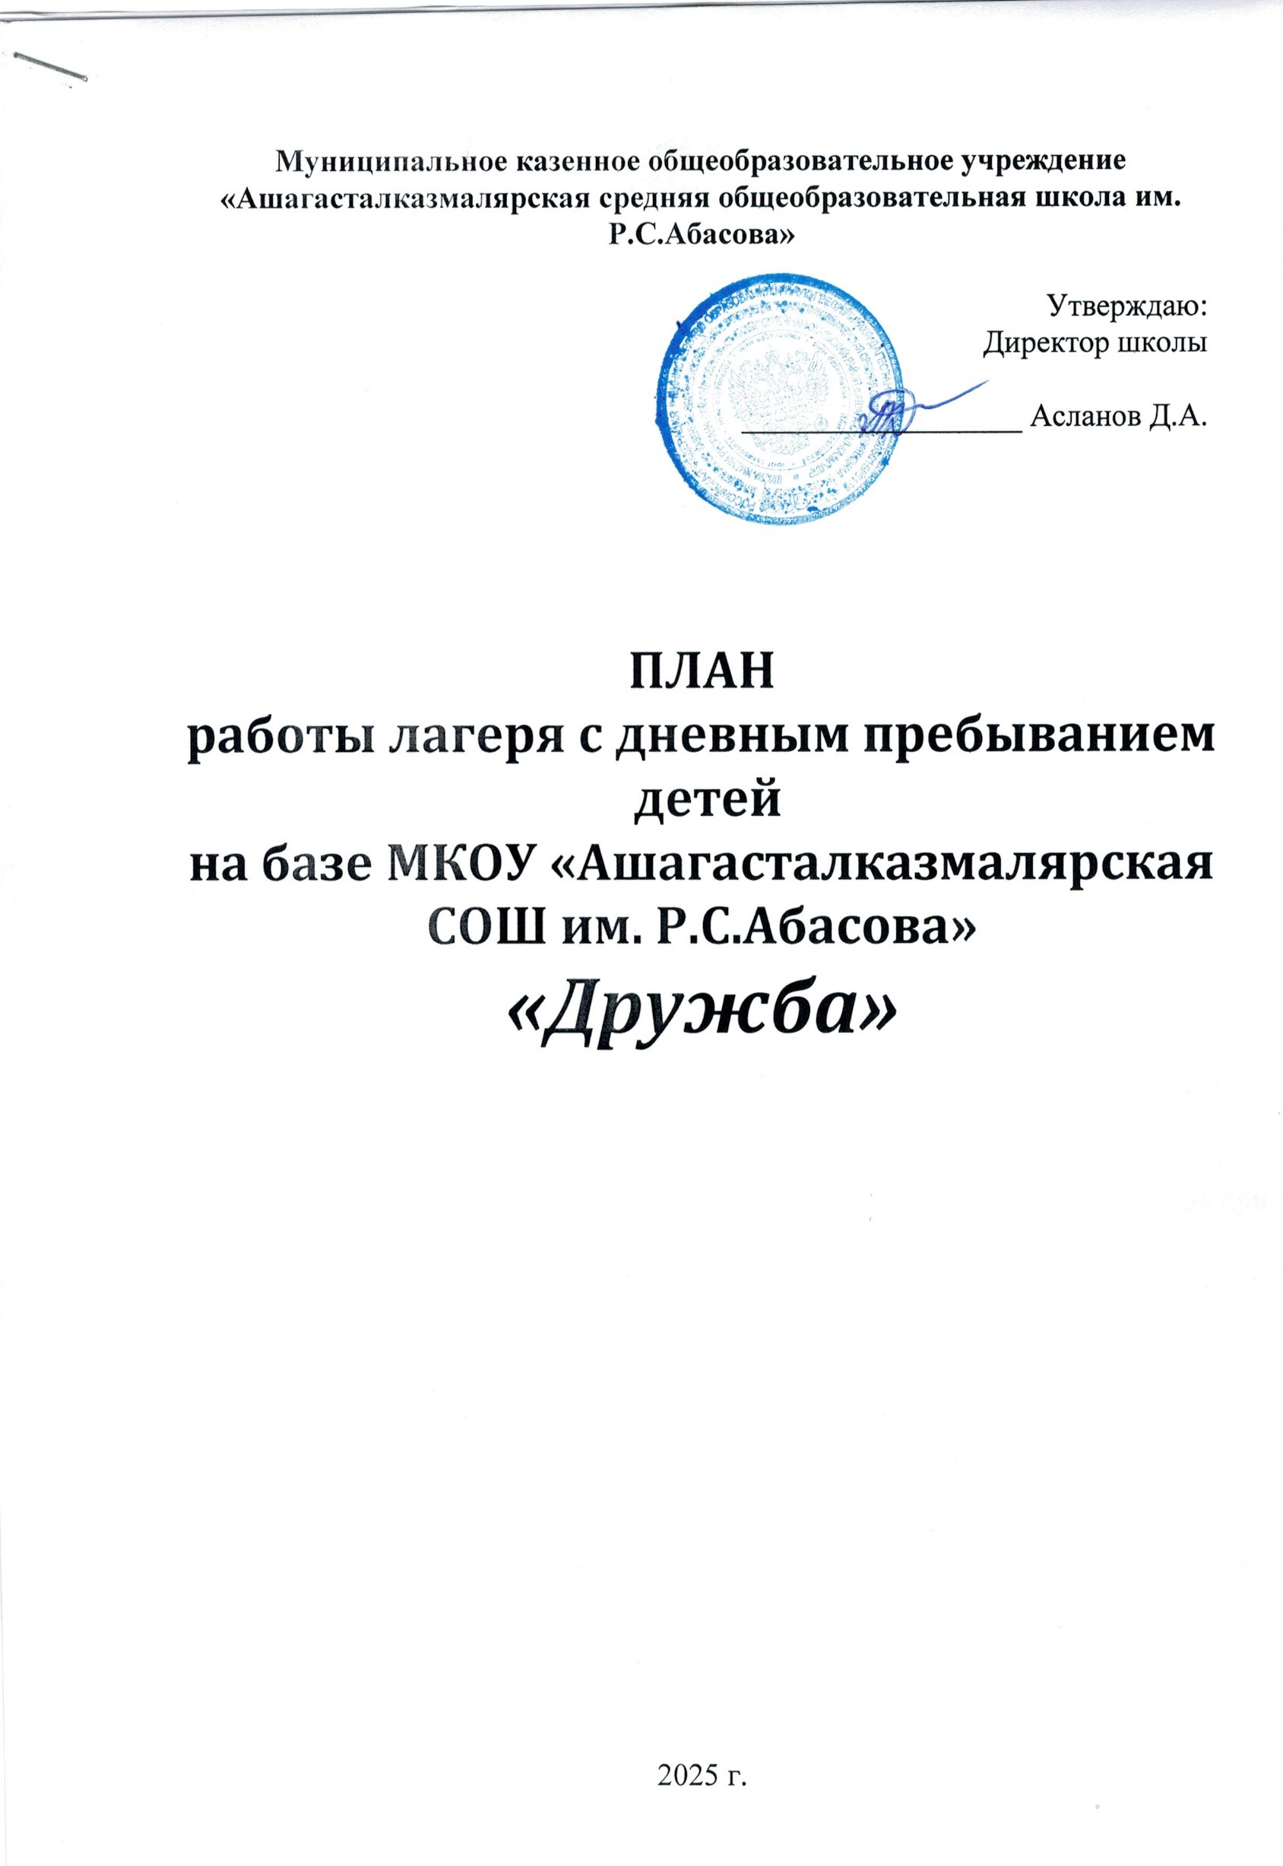

|  |  |  |
| --- | --- | --- |
| **№** | **Дата** | **Мероприятие** |
| 1. | **1 день**  Организационный день. | Линейка. Зарядка.  Праздничная линейка «Открытие лагерной смены».  Организационное мероприятие «Расскажи мне о себе».  Знакомство с РДДМ.  Подвижные игры с мячом.  Инструктажи по ТБ лагеря, ПДД. |
| 2. | **2 день**  «День вежливости» | Линейка. Зарядка.  Беседа «Что значит быть вежливым?»  Спортивный час.  ТБ на экскурсии.  Экологическая экскурсия.  Обработка материалов, собранных на экскурсии.  Линейка. |
| 3. | **3 день**  День открытия лагеря «Здравствуй, лето -2024» | Линейка. Зарядка.  Минутка здоровья «Книги о здоровье».  Эстафеты с мячом.  Конкурс рисунков «Волшебные краски лета». Всероссийская Акция «Добрый пленэр» / рисуем картины на открытом воздухе / #РДДМ#ДобрыйПленэр  Концерт «Здравствуй, лето 2023».  Линейка. |
| 4. | **4 день**  «День природы» | Линейка. Зарядка.  Минутка здоровья «Как ухаживать за зубами».  Эстафеты на свежем воздухе.  Беседа «Лес – мой друг».  Игра-квест на «Лесной поляне».  Литературная гостиная ко Дню рождения А.С. Пушкина. Мир героев А.С.Пушкина «Что за прелесть эти сказки!».  Линейка. |
| 5. | **5 день**  «День художника» | Линейка. Зарядка.  Минутка здоровья «Солнечный ожог. Первая помощь при ожоге».  Игры с мячом на свежем воздухе.  Сценка «Разговор красок».  Конкурс рисунков «Мои впечатления».  Конкурсная программа «В мир лесных звуков».  Линейка. |
| 6. | **6 день**  «День самоуправления» | Линейка. Зарядка.  Спортивный час.  «РДДМ- территория самоуправления», Выборы  Совета лагеря  Линейка. |
| 7. | **7 день**  «День РОССИИ!» | Линейка. Зарядка.  Веселые старты.  Конкурс рисунков «Моя малая Родина»  Фестиваль патриотической песни «Я люблю тебя Россия!»  Линейка. |
| 8. | **8 день**  «День театра» | Линейка. Зарядка.  Минутка здоровья «Глаза – главные помощники человека».  Спортивный час.  Беседа «Как вести себя в театре, доме культуры».  Игра - путешествие «В царство Берендея».  Линейка. |
| 9. | **9 день**  «День России» | Линейка. Зарядка.  Минутка здоровья «Зачем человеку кожа?».  Подвижные игры на свежем воздухе.  . Линейка. |
| 10. | **10 день**  «День туриста» | Линейка. Зарядка.  Спортивный час.  Туристический поход  «Родные просторы» - рисование на природе, сочинение стихотворных строк.  Линейка. |
| 11. | **11 день**  «День смекалистых ребят» | Линейка. Зарядка.  Минутка здоровья «Вредные привычки».  Беседа «Осторожно, огонь».  Турнир «Самый умный».  Спорт игра «Зов джунглей».  Линейка. |
| 12. | **12 день**  «День творчества» | Линейка. Зарядка.  Спортивный час.  Экскурсия по сбору природного материала для поделок.  Работа «Творческой мастерской».  Выставка работ.  Народное творчество. Ярмарка Матрёшек.  Линейка. |
| 13. | **13 день**  «День похода» | Линейка. Зарядка.  Туристический поход по маршруту «Экологической тропы».  Игра – викторина «Эти забавные животные»  Рефлексия.  Линейка. |
| 14. | **14 день**  «День цветов» | Линейка. Зарядка.  Минутка здоровья «Расти здоровым».  Спортивный час.  Беседа «По страницам «Красной книги».  Интерактивная викторина о цветах.  Конкурс на лучший букет из сухих травинок и веточек.  Линейка. |
| 15. | **15 день**  «День талантов» | Линейка. Зарядка.  Минутка здоровья «Как вести себя на улице».  Эстафеты на свежем воздухе.  Подготовка к конкурсу «Алло, мы ищем таланты!».  Игровая программа «Красный, жёлтый, зелёный»  Конкурс «Алло, мы ищем таланты».  Линейка. |
| 16. | **16 день**  «День защитников земли русской» | Линейка. Зарядка.  Беседа на тему «Начало ВОВ».  Экскурсия к памятнику павшим воинам в ВОВ.  Возложение цветов к памятнику.  Литмонтаж «Великий день Победы».  Свеча памяти «Этот день нам не забывать нельзя».  Линейка. |
| 17. | ***17 день***  «День музыки» | Линейка. Зарядка.  Беседа «Три кита в музыке».  Весёлые старты.  Подготовка к закрытию лагерной смены.  Музыкальная игра «Я знаю песню о природе».  Конкурс социальной рекламы «РДДМ- территория здорового образа жизни «  Линейка. |
| 18. | ***18 день***  «День подарков» | Линейка. Зарядка.  Минутка здоровья «Умей сказать НЕТ».  Фантазии «Подарки из подручного материала».  Интерактивная викторина «Мир вокруг нас».  Весёлая дискотека.  Линейка. |
| 19. | 19 день  «День Земли» | Линейка. Зарядка.  Беседа на экологическую тему «Земля – наш дом родной»  Экологическая акция (уборка территории школы ).  Географическая тропа (поход к Цмурскому водопаду).  Уборка на территории водопада  Экологическая викторина «Зеленый мир»  Линейка. |
| 20. | 20 день  «День краеведения» | Линейка. Зарядка.  Игра «Знатоки родной природы». Спортивная акция «Сила РДДМ»  Экскурсия на луг “Изучение разнообразия растительного и животного мира луга”. Викторина «Зелёная аптека». Подготовка к празднику закрытия лагерной смены. Линейка. |
| 21. | ***21 день***  Закрытие лагерной смены | Линейка. Зарядка.  Минутка здоровья «Надо ли прислушиваться к советам родителей?».  Эстафеты и конкурсы.  Праздник закрытия лагерной смены. Концерт.  Закрытие лагеря. |

**Начальник лагеря: _____________Ханвердиева Ш.М.**